**SISTEMATIZACIÓN DE EVENTOS ADVERSOS**

POR:

JOHN JAIRO MUÑOZ RAMÍREZ

DANNA YICETH MURILLO LEMUS

JUAN DAVID LEGARDA UÑATES

FACULTAD DE INGENIERÍAS

PROGRAMA TECNOLOGÍA/PROFESIONALIZACIÓN

TECNOLÓGICO DE ANTIOQUIA - INSTITUCIÓN UNIVERSITARIA

MEDELLÍN, COLOMBIA

2022

# TABLA DE CONTENIDO

TABLA DE CONTENIDO 1

INTRODUCCIÓN 2

Problema y contexto 2

PLANTEAMIENTO DEL PROBLEMA Y SU JUSTIFICACIÓN 3

DESCRIPCIÓN DEL LUGAR DEL PROYECTO 3

Descripción de la empresa 3

Misión: 3

Visión: 3

Reseña histórica de la empresa 4

OBJETIVOS 4

Objetivo general: 4

Objetivos específicos: 4

ALCANCE 5

Administrador 5

FASE DE ANÁLISIS 5

Descripción general 5

Diagrama de procesos de las visitas de eventos adversos 6

Descripción del diagrama de procesos de las visitas de eventos adversos 6

ESPECIFICACIÓN DE REQUERIMIENTOS 7

Requerimientos funcionales 7

Requerimientos no funcionales 10

Definición de actores 11

DISEÑO 12

Diagramas de Casos de Uso 12

CU01 -SEA Registro de Auditores 12

CU02 -SEA Registro de Pacientes 13

CU03 -SEA Programar Visita 14

CU04 -SEA Registrar Evento 15

CU05 -SEA Evaluar 16

CU06 -SEA Implementar Plan 17

Documentación de Casos de Uso 18

Diagrama de Clases 24

Diagrama de Secuencias 25

Diagrama de Paquetes 26

Diagrama de componentes 27

Diagrama de despliegue 27

IMPLEMENTACIÓN 28

Modelo Relacional 28

Diccionario de Datos 29

Auditor 29

IPS 29

Evento 29

Paciente 29

# INTRODUCCIÓN

## Problema y contexto

Desarrollar en la empresa Aplisalud S.A. un sistema que permita ingresar los eventos adversos que se presenten durante la estadía del paciente en la IPS (Instituto Prestador Salud), tómese un evento adverso como cualquier suceso no controlado que ocurre durante la permanencia de un paciente en una IPS y que no está relacionado con su patología de ingreso y que afecte su salud.

# PLANTEAMIENTO DEL PROBLEMA Y SU JUSTIFICACIÓN

Actualmente no se cuenta en la Empresa Aplisalud S.A. con un mecanismo que permita unificar los resultados de los análisis de eventos adversos que realizan los auditores de calidad en las diferentes I.P.S (Institutos Prestadores de Salud) del país, lo que dificulta la construcción de informes.

Se debería resolver unificando los formatos de evaluación de eventos adversos en un sistema de información que automáticamente consolide los datos ingresados y genere los reportes requeridos por el proceso.

# DESCRIPCIÓN DEL LUGAR DEL PROYECTO

## Descripción de la empresa

|  |  |
| --- | --- |
| Nombre o razón social: | Aplisalud S.A. |
| Actividad principal: | Auditoría Médica Integral de las empresas del sector salud. |
| Dirección: | Avenida 33 No. 74B-163, Edificio Aplisalud |
| Ciudad: | Medellín |
| Teléfono: | 3007186538 |
| Página web: | https://www.aplisalud.com |

## 

## Misión:

Creamos valor a nuestros clientes, ofreciendo servicios de Auditoría Médica Integral especializada, buscando siempre la mayor eficiencia en la relación comercial con nuestros clientes y grupos de interés, comprometidos con la calidad y oportunidad en el servicio.

## Visión:

Ser el mejor aliado estratégico en la Auditoría Médica Integral, reconocidos por nuestros altos estándares técnicos y calidad en la información.

## Reseña histórica de la empresa

Somos una empresa especializada en la Auditoría Médica Integral, consolidada en el mercado nacional como una de las compañías del sector con más experiencia, criterio técnico y la mejor plataforma tecnológica para la auditoría de servicios de salud, apoyada en la Certificación de Calidad ISO 9001 y Seguridad de la Información 27001. Es así como se ve fortalecida la relación comercial con entidades de reconocida trayectoria en el país.

Aplisalud, nació en la ciudad de Medellín en el año 1999, con el propósito de satisfacer las necesidades de Auditoría Médica Integral de las empresas del sector salud. A través de la utilización de herramientas administrativas e informáticas se han venido realizando procesos acordes con la normatividad, que permitan la toma de decisiones efectivas, garantizando la calidad en la prestación de los servicios.

# OBJETIVOS

## Objetivo general:

Sistematizar el proceso de registro y análisis de eventos adversos ocurridos en la IPS ProSalud objeto de auditoria por parte de Aplisalud S.A.

## Objetivos específicos:

* Diseñar e implementar un sistema de información que permita realizar el registro de los eventos adversos.
* Implementar un modelo de seguimiento que permita analizar cada evento adverso ocurrido en una IPS por medio de categorías (Eventos inesperados, Eventos esperados).
* Desarrollar reporte que permita imprimir en pantalla la información solicita al momento de una búsqueda o auditoria.

# ALCANCE

El alcance de esta fase es desarrollar el componente LOGIN el cual permitirá al usuario el ingreso a la plataforma y registro de pacientes en la base de datos para el seguimiento de las situaciones adversas.

## Administrador

Administrador - Crear usuarios, actualizar información y borrarlos de base de datos, Usuario crear registros de pacientes. Usuario consulta – auditor.

# FASE DE ANÁLISIS

## Descripción general

El Proceso actual inicia cuando el auditor programa las visitas del mes siguiente, este es revisado y aprobado por la directora del proceso, posterior a esto, el auditor notifica a las Ips la fecha de la visita. El día de la visita, el auditor valida los ítems relacionados con la evaluación de eventos adversos, si los resultados son exitosos, se cierra la visita y finaliza el proceso, en caso de no cumplir, se debe diligenciar el plan de mejora y programar el seguimiento de este plan hasta que se cierre por completo y de esta manera finalizar el proceso.

## Diagrama de procesos de las visitas de eventos adversos

## Descripción del diagrama de procesos de las visitas de eventos adversos

|  |  |
| --- | --- |
| Paso | Descripción |
| 1 | Los usuarios “administrador” (director de calidad) crea los perfiles “auditor de calidad” para poder iniciar sesión en el aplicativo. |
| 2 | El usuario “auditor de calidad” programa la visita con la IPS PROSALUD para analizar los eventos adversos ocurridos. |
| 3 | El Usuario “administrador” (director de calidad) valida el cronograma de actividades y si esta disponible programa la visita. |
| 4 | El Usuario “auditor de calidad” notifica a la IPS, realiza la visita y registra los resultados de la auditoria.  Si la visita es exitosa, registra que la IPS genera resultados de cumplimiento y se genera informe consolidados. |
| 5 | El Usuario “auditor de calidad” notifica a la IPS, realiza la visita y registra los resultados de la auditoria.  Si la visita no es exitosa, registra un plan de mejora, el “administrador” valida el cronograma y programa seguimiento al plan, el “auditor” diligencia el formato de seguimiento, si es exitoso genera resultados de cumplimiento y se genera informe consolidados. |

# ESPECIFICACIÓN DE REQUERIMIENTOS

## Requerimientos funcionales

|  |  |
| --- | --- |
| RQF01 – Sistema de Registro de auditores | |
| Objetivos | |
| Permite crear, consultar, editar, habilitar o deshabilitar de auditores en el sistema. | |
| Requerimientos funcionales relacionados | **Actores involucrados** |
|  | * Administrador (director de calidad). |
| Descripción | |
| El administrador debe ingresar nombre, apellido, documento de identidad, correo electrónico, teléfono de contacto. Para ingresar debe digitar una clave de mínimo 4 dígitos. | |
| Observaciones | |
| No aplica | |

|  |  |
| --- | --- |
| RQF02 – Sistema de Registro de Paciente | |
| Objetivos | |
| Permite crear, consultar, editar, habilitar o deshabilitar de pacientes en el sistema. | |
| Requerimientos funcionales relacionados | **Actores involucrados** |
| RQF01 – Sistema de Registro de auditores | * Auditor de Calidad |
| Descripción | |
| Es necesario crear un formulario para el ingreso a la base de datos de los pacientes, permitiendo el manejo y asignación de una cita para la evaluación del evento adverso.  El auditor debe ingresar nombre, apellido, documento de identidad, teléfono de contacto, dirección, correo electrónico, descripción. | |
| Observaciones | |
| 1. Debe existir los siguientes campos 2. Sistema debe asignar un código interno. | |

|  |  |
| --- | --- |
| RQF03 – Programar Visita | |
| Objetivos | |
| Permite crear, consultar, editar y cancelar las visitas asignadas en el cronograma de actividades | |
| Requerimientos funcionales relacionados | **Actores involucrados** |
| RQF02 – Sistema de Registro de Paciente | * Administrador * Auditor de calidad |
| Descripción | |
| Es necesario implementar un sistema para la asignación de una cita para la evaluación de un evento. Se debe contar con la disponibilidad del personal que ejecuta la valoración, los tiempos de la IPS, las alertas del cronograma de actividades.  Se debe seleccionar IPS – validar el registro de esta en el sistema, seleccionar tipo de evento inicial, verificar cronograma de disponibilidad, seleccionar fecha de la cita, asignar persona a cargo, notificación del sistema para la asignación y se envía un mensaje de aceptación por medio de correo. | |
| Observaciones | |
| Las visitas permiten determinar las causas probables del evento, asignar un responsable, tiempo, estado y codificación de este. | |

|  |  |
| --- | --- |
| RQF04 – Registrar Evento | |
| Objetivos | |
| Permite crear, consultar, editar, habilitar o deshabilitar los eventos adversos en el sistema | |
| Requerimientos funcionales relacionados | **Actores involucrados** |
| RQF03 – Programar Visita | * Auditor de calidad |
| Descripción | |
| Permite la selección inicial de un evento y su configuración básica preevaluación, con el fin de tener un registro controlable por los implicados en el proceso.  Se debe, codificar el evento – acontecimiento, seleccionar tipo de evento, adicionar datos, sistema debe cargar historial del evento, sistema de cargar visita programada para la evaluación y el sistema genera una alerta informativa. | |
| Observaciones | |
| El registro de eventos permite generar trazabilidad de las acciones tomadas, planes de mejoramiento y soporte de indicadores de gestión. | |

|  |  |
| --- | --- |
| RQF05 – Evento | |
| Objetivos | |
| Permite crear, consultar, editar y evaluar cada evento adverso. | |
| Requerimientos funcionales relacionados | **Actores involucrados** |
| RQF02 – Sistema de Registro de Paciente  RQF04 – Registrar Evento | * Auditor de calidad |
| Descripción | |
| Permite analizar el tipo de evento según una lista despegable, categoría impactó y causa probable. Asigna la evaluación prevenible y no prevenible según antes mencionadas.  Se registra un resumen de historia clínica de paciente, tiempo, fecha, ubicación y el sistema crea un algoritmo de evaluación. | |
| Observaciones | |
| No aplica | |

|  |  |
| --- | --- |
| RQF06 – Implementar Plan | |
| Objetivos | |
| Permite crear, consultar, editar, evaluar e implementar un plan de mejora | |
| Requerimientos funcionales relacionados | **Actores involucrados** |
| RQF05 – Evaluar y que no haya cumplido | * Auditor de calidad |
| Descripción | |
| Establecer un conducto regular para la atención de una no conformidad, seguimiento a las acciones de mejora, segunda evaluación.  Se diligencia el formato de evaluación, cronograma de actividades, matriz de compromiso y responsabilidades, gestión de indicadores y seguimiento y se indica el nombre del responsable a cargo | |
| Observaciones | |
| Por normativa de calidad se debe realizar seguimiento a las no conformidades en un periodo no inferior a 3 meses | |

## Requerimientos no funcionales

|  |
| --- |
| RQNF–001 Conexión base de datos |
| Descripción |
| Permite establecer en enlace y conexión con una base de datos en SQL Server y lenguaje de programación Java. |
| Criterios de aceptación |
| 1. Programación MVC con un módulo para la conexión.  2. Mensajes de errores.  3. Velocidad de transferencia en milisegundos.  4. Seguridad de encriptación. |

|  |
| --- |
| RQNF–002 Arquitectura |
| Descripción |
| Permite estructurar los componentes del sistema necesario para la configurar del sistema. |
| Criterios de aceptación |
| 1. Servidor Windows 2012 R2  2. Gestor de base de datos SQL Server.  3. Habilitar los servicios FTP  4. Controladores de impresión SNMP. |

|  |
| --- |
| RQNF–003 Respaldo |
| Descripción |
| Garantizar la seguridad lógica de los datos, por tal motivo es necesario establecer los parámetros de copias de seguridad. |
| Criterios de aceptación |
| 1. Discos duros de respaldo.  2. Todos los sistemas deben respaldarse cada 24 horas.  3. Los respaldos deben ser almacenados en una localidad segura ubicada en un edificio distinto al que reside el sistema.  4. Trazabilidad de los cambios generados por usuario administrador. |

## Definición de actores

|  |  |
| --- | --- |
| **DESCRIPCIÓN** | |
| Administrador (director de calidad) | * Programar las auditorias del mes. * Realizar seguimiento a los auditores. * Formular y analizar los indicadores de los procesos. |
| Auditor de Calidad | * Realizar la auditoria de eventos adversos. * Diligenciar planes de mejora. * Realizar seguimiento a los planes de mejora. * Realizar y analizar los informes de las auditorías. |
| IPS ProSalud | Revisar informes presentados por parte de Aplisalud |

# DISEÑO

## Diagramas de Casos de Uso

### CU01 -SEA Registro de Auditores

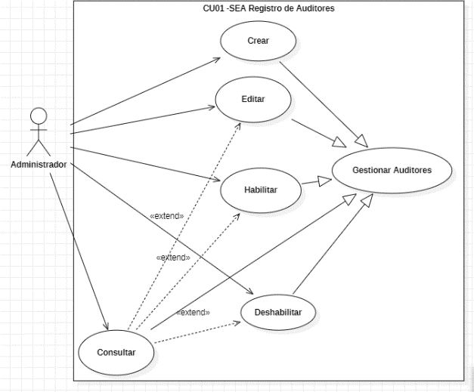

### CU02 -SEA Registro de Pacientes

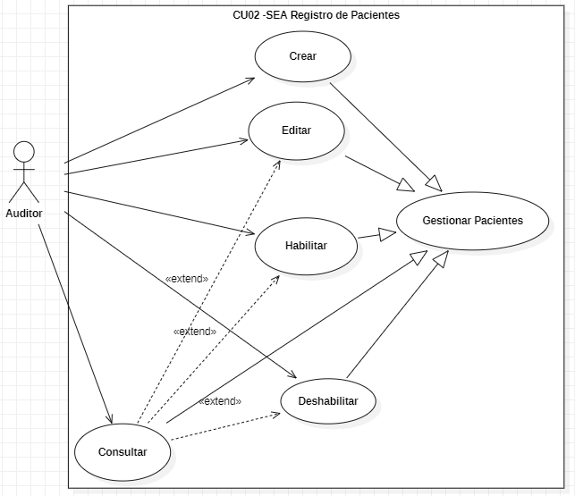

### CU03 -SEA Programar Visita

### CU04 -SEA Registrar Evento

### CU05 -SEA Evaluar

### CU06 -SEA Implementar Plan

## Documentación de Casos de Uso

|  |  |
| --- | --- |
| Identificador del Caso de Uso | CU01 |
| Nombre del Caso de Uso | Registro de Auditor |
| Descripción | El administrador ingresa al módulo de registro y habilita al auditor. |
| Actor | Administrador |
| Eventos | |  |  | | --- | --- | | Actor | Sistema | | 1) El administrador hace clic en el registro de usuario. |  | |  | 2)Muestra formulario para que el administrador del sistema ingrese la información. | |  | 3) El sistema valida los datos ingresados. | |  | 4) El sistema guarda los datos en la base de datos. | |  | 5) El sistema arroja un mensaje de operación exitosa. | |
| Caminos de Excepción | Para el evento 3, si el auditor ingresa incorrectamente alguno de los datos, el sistema no le permite registrarse y le muestra porque motivo es incorrecta la información, para que ingrese los datos nuevamente. |
| Suposiciones | El auditor de calidad debe de trabajar en Aplisalud. |
| Precondiciones | El auditor no puede estar registrado en la base de datos. |
| Postcondiciones | El auditor queda registrado en el sistema. |
| Autor | John Jairo Muñoz Ramírez  Danna Yiceth Murillo Lemus  Juan David Legarda Uñates |
| Fecha | Septiembre 2022 |

|  |  |
| --- | --- |
| Identificador del Caso de Uso | CU02 |
| Nombre del Caso de Uso | Registro de paciente |
| Descripción | El auditor ingresa al módulo de registro. |
| Actor | Auditor de calidad |
| Eventos | |  |  | | --- | --- | | Actor | Sistema | | 1) El auditor consulta el número de cedula del paciente. |  | |  | 2)Verifica que el paciente no este registrado. | |  | 3) Muestra formulario para que el auditor ingrese la información. | | 4) El auditor ingresa los datos en el formulario. |  | |  | 5) El sistema valida los datos ingresados. | |  | 6) El sistema guarda los datos en la base de datos. | |  | 7) El sistema arroja un mensaje de operación exitosa. | |
| Caminos de Excepción | Para el evento 5, si el auditor ingresa incorrectamente alguno de los datos, el sistema no le permite registrarse y le muestra porque motivo es incorrecta la información, para que ingrese los datos nuevamente. |
| Suposiciones | El paciente es cualquier persona que ingrese a la IPS. |
| Precondiciones | El usuario no puede estar registrado en la base de datos. |
| Postcondiciones | El usuario queda registrado en el sistema. |
| Autor | John Jairo Muñoz Ramírez  Danna Yiceth Murillo Lemus  Juan David Legarda Uñates |
| Fecha | Septiembre 2022 |

|  |  |
| --- | --- |
| Identificador del Caso de Uso | CU03 |
| Nombre del Caso de Uso | Registro de visita |
| Descripción | El auditor se comunica con la IPS y programa la visita, el administrador ingresa al módulo de registro de visita y la programa. |
| Actor | Administrador, auditor de calidad. |
| Eventos | |  |  | | --- | --- | | Actor | Sistema | | 1) El auditor se comunica con la IPS y programa la visita. |  | | 2) El administrador verifica los datos en el cronograma de actividades. |  | |  | 3) Valida que la información sea correcta. | |  | 4) Agenda la visita | |  | 5) Envía la información a cada persona encargada. | |
| Caminos de Excepción | Para el evento 3, si la visita no está disponible en la agenda, el sistema no le permite registrar la visita y le muestra porque motivo es incorrecta la información, para que ingrese los datos nuevamente. |
| Suposiciones | La IPS es ProSalud |
| Precondiciones | La agenda debe de estar disponible en el cronograma para programar la visita |
| Postcondiciones | Se agenda la visita. |
| Autor | John Jairo Muñoz Ramírez  Danna Yiceth Murillo Lemus  Juan David Legarda Uñates |
| Fecha | Septiembre 2022 |

|  |  |
| --- | --- |
| Identificador del Caso de Uso | CU04 |
| Nombre del Caso de Uso | Registrar evento |
| Descripción | El auditor ingresa al módulo de registro de eventos adversos. |
| Actor | Auditor, administrador. |
| Eventos | |  |  | | --- | --- | | Actor | Sistema | | 1) El auditor hace clic en el módulo registro de eventos adversos. |  | |  | 2)Muestra formulario para que el audito de calidad ingrese la información. | | 3) El auditor completa los datos |  | |  | 4) El sistema valida los datos ingresados. | |  | 5) El sistema guarda los datos en la base de datos. | |  | 6) El sistema arroja un mensaje de operación exitosa. | |  | 7) El sistema genera el informe final. | | 8) El administrador valida la información, descarga el informe y se lo entrega a la IPS. |  | |
| Caminos de Excepción | Para el evento 1, se debe verificar que se haya agendado una visita a la IPS. |
| Suposiciones | Visita a la IPS. |
| Precondiciones | Se debe validar en el sistema que la IPS tenga agendada una visita para ese día. |
| Postcondiciones |  |
| Autor | John Jairo Muñoz Ramírez  Danna Yiceth Murillo Lemus  Juan David Legarda Uñates |
| Fecha | Septiembre 2022 |

|  |  |
| --- | --- |
| Identificador del Caso de Uso | CU05 |
| Nombre del Caso de Uso | Evaluar |
| Descripción | El auditor de calidad ingresa al módulo evaluación. |
| Actor | Auditor |
| Eventos | |  |  | | --- | --- | | Actor | Sistema | | 1) El auditor ingresa al modulo evaluar |  | |  | 2) Muestra los criterios de evaluación | |  | 3) Descarga informe consolidado | | 4) Revisa informe |  | | 5) Marca evaluación exitosa |  | |  | 6) Mensaje de operación exitosa. | |
| Caminos de Excepción | Para el punto 2, se debe de haber visitado con anterioridad a la IPS e ingresado un evento adverso por evaluar |
| Suposiciones |  |
| Precondiciones |  |
| Postcondiciones |  |
| Autor | John Jairo Muñoz Ramírez  Danna Yiceth Murillo Lemus  Juan David Legarda Uñates |
| Fecha | Septiembre 2022 |

|  |  |
| --- | --- |
| Identificador del Caso de Uso | CU06 |
| Nombre del Caso de Uso | Implementar Plan |
| Descripción | El auditor de calidad ingresa al módulo evaluación. |
| Actor | Auditor |
| Eventos | |  |  | | --- | --- | | Actor | Sistema | | 1) El auditor ingresa al módulo implementar visita |  | |  | 2) Consulta la evaluación de la IPS | | 3) El auditor acepta las condiciones del sistema. |  | |  | 4) Implementa un plan de mejor. | |  | 5) El sistema arroja un mensaje de operación exitosa. | |  | 6) Genera un informe final. | |
| Caminos de Excepción | Se debe de haber evaluado antes a la IPS para implementar el plan |
| Suposiciones |  |
| Precondiciones | Consulta en el sistema |
| Postcondiciones | El sistema genera un algoritmo para la implementación de un plan de mejoras. |
| Autor | John Jairo Muñoz Ramírez  Danna Yiceth Murillo Lemus  Juan David Legarda Uñates |
| Fecha | Septiembre 2022 |

## Diagrama de Clases

En la siguiente figura se encontrará que la clase administrador es la encargada de asignar los roles de acuerdo con el registro para cada usuario, la clase auditor es la encargada de almacenar y gestionar todos los datos eventos adversos que se encuentran en la IPS.

## Diagrama de Secuencias

## Diagrama de Paquetes

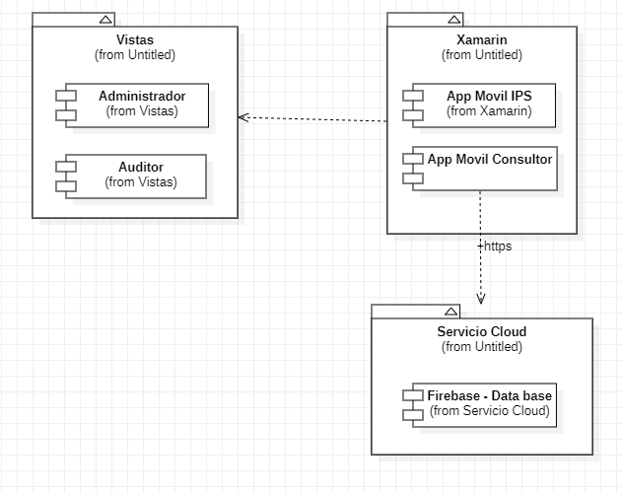

## Diagrama de componentes

## Diagrama de despliegue

# IMPLEMENTACIÓN

## Modelo Relacional

## Diccionario de Datos

## Auditor

|  |  |  |
| --- | --- | --- |
| Id_Auditor | Int(10) | Numero identificador del auditor |
| Nombre_Auditor | Varchar(50) | Nombre del auditor |
| Apellido_Auditor | Varchar(50) | Apellido del auditor |
| Correo_Auditor | Varchar(50) | Correo de contacto del auditor asignado por la empresa. |

## IPS

|  |  |  |
| --- | --- | --- |
| ID_IPS | Int(10) | Numero identificador de la IPS. |
| Nombre_IPS | Varchar(50) | Nombre de la IPS. |
| Telefono_IPS | numeric | Numero de contacto IPS. |
| Correo_IPS | Varchar(50) | Correo de contacto de la IPS. |
| Sede_IPS | Varchar(50) | Sede que corresponde la IPS. |

## Evento

|  |  |  |
| --- | --- | --- |
| ID_Evento | Int(10) | Numero identificador de la novedad prestada. |
| Id_Auditor | Int(10) | Numero identificador del auditor |
| ID_IPS | Int(10) | Numero identificador de la IPS. |
| Nombre_Evento | Varchar(50) | Nombre de la novedad que se presenta. |
| Estado_Evento | Varchar(50) | Sede que corresponde la IPS. |
| Descricion | Varchar(50) | Descripcion, detalle de la novedad. |

## Paciente

|  |  |  |
| --- | --- | --- |
| ID_Paciente | Int(10) | Numero identificador del paciente |
| Nombre_Paciente | Varchar(50) | Nombrse del paciente. |
| Apellido_Paciente | Varchar(50) | Apellidos del paciente. |
| Tel_Paciente | Numerico | Contaco del paciente. |
| Direccion_Paciente | Varchar(50) | Direccion residencia del paciente. |
| Correo_Paciente | Varchar(50) | Correo contacto del paciente. |

# PRUEBAS

## Pruebas de persistencia

|  |  |
| --- | --- |
| PR – 001 Inicio de Sesión | |
| Caso de Uso | Inicio de Sesión |
| Autor | John Jairo Muñoz Ramírez  Danna Yiceth Murillo Lemus  Juan David Legarda Uñates |
| Fecha | Noviembre de 2022 |
| Prueba ejecutada | Ingresar en el campo “Usuario” los datos incorrectos |
| Resultado esperado | El sistema debe de arrojar un mensaje de error |
| Resultado obtenido | El sistema arroja un mensaje error de color rojo que dice: “Verificar credenciales”. |
| Correcciones | N/A |

|  |  |
| --- | --- |
| PR – 002 Inicio de Sesión | |
| Caso de Uso | Inicio de Sesión |
| Autor | John Jairo Muñoz Ramírez  Danna Yiceth Murillo Lemus  Juan David Legarda Uñates |
| Fecha | Noviembre de 2022 |
| Prueba ejecutada | Ingresar en el campo “contraseña” los datos incorrectos |
| Resultado esperado | El sistema debe de arrojar un mensaje de error |
| Resultado obtenido | El sistema arroja un mensaje error de color rojo que dice: “Verificar credenciales”. |
| Correcciones | N/A |

|  |  |
| --- | --- |
| PR – 002 Inicio de Sesión | |
| Caso de Uso | Inicio de Sesión |
| Autor | John Jairo Muñoz Ramírez  Danna Yiceth Murillo Lemus  Juan David Legarda Uñates |
| Fecha | Noviembre de 2022 |
| Prueba ejecutada | Ingresar los campos correctos |
| Resultado esperado | El sistema debe de ingresar correctamente al menú principal |
| Resultado obtenido | Ingresa al sistema |
| Correcciones | N/A |

## Pruebas de seguridad

En el módulo “LOGIN” se desarrollaron una serie de pruebas para verificar algún tipo de vulnerabilidad que pueda llegar a tener la aplicación que implique que la entrada de datos de todos los usuarios no esté controlada, permitiendo la ejecución de tareas o solicitudes que puedan afectar el manejo de la información de la aplicación en general. Las pruebas realizadas en orden de ejecución fueron:

1. Intentar ingresar al sistema con datos incorrectos.

Se intento vulnerar la contraseña de los usuarios para poder autenticarse en la aplicación, de igual forma se intentó recuperar una clave de un usuario para ver la seguridad de la información.

1. Ingresar al registro de usuario datos incorrectos pero el sistema no permite guardarlos en la base de datos.
2. El sistema necesita autenticación para poder visualizar la información.